2021年度

四川省攀枝花市西区公务服务中心部门决算

目录

公开时间：2022年9月29日

第一部分 部门概况...................................................4

一、基本职能及主要工作......................................................................................4

二、机构设置...........................................................................................................7

第二部分 2021年度部门决算情况说明..................................8

一、收入支出决算总体情况说明...........................................................................8

二、收入决算情况说明...........................................................................................8

三、支出决算情况说明...........................................................................................9

四、财政拨款收入支出决算总体情况说明...........................................................9

五、一般公共预算财政拨款支出决算情况说明.................................................10

六、一般公共预算财政拨款基本支出决算情况说明.........................................12

七、“三公”经费财政拨款支出决算情况说明.................................................12

八、政府性基金预算支出决算情况说明.............................................................14

九、国有资本经营预算支出决算情况说明........................................................14

十、其他重要事项的情况说明...........................................................................14

第三部分 名词解释..................................................16

第四部分 附件......................................................20

第五部分 附表......................................................28

一、收入支出决算总表........................................................................................28

二、收入决算表.....................................................................................................28

三、支出决算表.....................................................................................................28

四、财政拨款收入支出决算总表.........................................................................28

五、财政拨款支出决算明细表.............................................................................28

六、一般公共预算财政拨款支出决算表............................................................28

七、一般公共预算财政拨款支出决算明细表.....................................................28

八、一般公共预算财政拨款基本支出决算表....................................................28

九、一般公共预算财政拨款项目支出决算表.....................................................28

十、一般公共预算财政拨款“三公”经费支出决算表.........................................28

十一、政府性基金预算财政拨款收入支出决算表.............................................28

十二、政府性基金预算财政拨款“三公”经费支出决算表.................................28

十三、国有资本经营预算财政拨款收入支出决算表.........................................28

十四、国有资本经营预算财政拨款支出决算表...............................................28

# 第一部分 部门概况

## 一、基本职能及主要工作

（一）主要职能。

承办区委、区政府领导有关公务服务工作的批示和决定，以及区委、区政府及有关部门转由公务服务中心办理的事项；完成区委、区人大、区政府、区政协四大班子及友邻市、县（区）来西区考察工作的公务服务工作；负责区内公务服务的组织、协调、指导、检查、督促，对区属各部门、各乡镇公务服务工作进行业务指导；协助落实在西区召开的省级及市内大型会议及各项大型重要活动的公务服务工作；负责安排到西区进行投资、洽谈业务等大型活动的服务工作。

（二）2021年重点工作完成情况。

1.提高防疫意识，规范接待模式

由于公务接待涉及到跨区域之间的党政机关人员往来，与疫情防控的关系非常紧密。我中心始终把疫情防控作为安全的底线红线抓紧抓牢，将防控要求前置，建立常态化疫情防控下的公务接待工作新机制，全面梳理接待住宿、餐饮等各个环节，确保防疫要求逐一落实。我中心安排接待用餐时确保用餐座位人与人之间保持间隔1米以上的安全距离，坚持使用公筷公勺，后勤服务人员佩戴医用防护口罩和一次性手套进行对位服务；督促定点接待酒店做好客房内部和公共区域消毒保洁工作，客房内提供皮肤消毒液、一次性医用防护口罩、洗手液等防疫物品，通过强化监督进一步提高疫情防控意识。

2.加强理论学习，提高政治站位

一是推动党史学习教育迅速在本单位落实落地，召开干部职工会议，传达学习中央、省、市、区党史学习教育有关文件精神等，通过进行专题集中学习、参加区委办党支部的专题党课、线上线下自学等学习方式，引导干部职工学史明理、学史增信、学史崇德、学史力行，持续激发干部职工的激情和干劲。二是深入学习贯彻习近平新时代中国特色社会主义思想，巩固深化“不忘初心、牢记使命”主题教育成果，结合实际落实《攀枝花市西区贯彻落实〈关于巩固深化“不忘初心、牢记使命”主题教育成果的意见〉实施方案》。 三是积极开展保密、疫情防控、森林草原防灭火等相关文件、法律法规、政策的学习与教育，科学安排部署学习内容、学习方式和学习时间，将学习教育内容与工作实际结合，切实提高学习教育的实效性。

3.强化内部管理，抓好制度落实

一是严肃财经纪律，规范财务行为，严格支出管理，把中央八项规定和省市区“十项规定”及其实施细则要求贯穿于工作之中，始终坚持“勤俭节约、优质服务、从严控制”的原则，在具体工作中，抓住任务安排、跟踪服务和经费结算三个环节，强化经费管理，严格控制接待经费，做到不该用的费用坚决不用，能够节省的开支尽可能节省。二是加强对财务人员的培训教育，认真学习财经法规制度，规范会计基础工作，并严格按照相关财经纪律要求，规范单位内部的报销程序，完善报销手续。三是严格按照中共攀枝花市西区区委办公室 攀枝花市西区人民政府办公室下发的《攀枝花市西区党政机关公务接待管理实施办法》要求，深入贯彻习近平总书记关于制止餐饮浪费行为的重要批示精神和省委省政府办公厅印发的《四川省厉行节约制止餐饮浪费行为行动方案》要求，严格接待标准，规范接待流程，控制接待费支出，厉行勤俭节约，反对铺张浪费。四是通过由区机关事务服务中心和区纪委监委、区财政局组成的公务用车安全管理专项教育整顿工作组对我中心的公务用车检查反馈意见进一步完善《西区公务服务中心公务用车管理规定》，签订公务用车驾驶员安全行车承诺书，加强对驾驶人员的政治觉悟、身心健康、工作作风等方面的管理，为公车安全管理工作长效机制和公车规范运行提供保障。

4.加强廉政教育，筑牢思想防线

一是认真贯彻落实中央八项规定精神制度建设“回头看”、省委第十巡视组反馈意见整改以及《关于开展“吃公函”问题排查清理工作》（攀西纪办〔2021〕55号）等各项工作，对照梳理，自查自纠，举一反三，抓紧抓实日常管理，坚决防止“四风”问题反弹回潮。二是定期召开全体职工会议，及时传达上级有关廉政建设要求和文件精神，进一步强化底线思维、红线意识，始终保持警钟长鸣。三是利用纪检监察部门查处的违纪违法典型案例，以身边人、身边事为示例，以案说廉，开展廉政警示教育。引导全体干部职工切实做到依法依规履职尽责，摒弃形式主义、官僚主义的恶风陋习，恪守工作纪律、法律法规，树牢廉洁自律意识，端正工作作风，严格遵守廉洁自律各项规定，廉洁高效的开展和完成好工作

## 二、机构设置

攀枝花市西区公务服务中心下属二级单位0个，其中行政单位0个，参照公务员法管理的事业单位0个，其他事业单位0个。

# 第二部分 2021年度部门决算情况说明

1. 收入支出决算总体情况说明

2021年度收、支总计97.25万元。与2020年相比，收、支总计各减少11.64万元，下降10.68%。主要变动原因是减少了公务接待费。

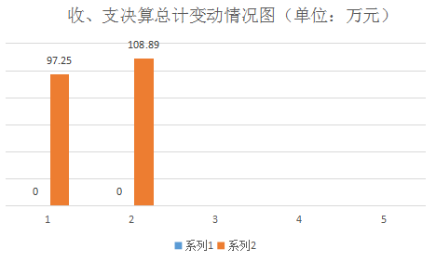

1. 收入决算情况说明

2021年本年收入合计97.25万元，其中：一般公共预算财政拨款收入92.83万元，占95.45%；政府性基金预算财政拨款收入4.42万元，占4.55%；国有资本经营预算财政拨款收入0万元，占0%；上级补助收入0万元，占0%；事业收入0万元，占0%；经营收入0万元，占0%；附属单位上缴收入0万元，占0%；其他收入0万元，占0%。

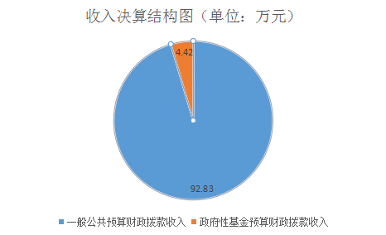

1. 支出决算情况说明

2021年本年支出合计97.25万元，其中：基本支出92.83万元，占95.45%；项目支出4.42万元，占4.55%；上缴上级支出0万元，占0%；经营支出0万元，占0%；对附属单位补助支出0万元，占0%。

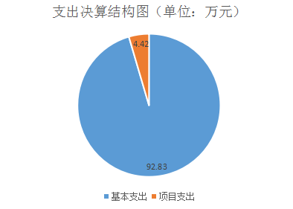

四、财政拨款收入支出决算总体情况说明

2021年财政拨款收、支总计97.25万元。与2020年相比，收、支总计各减少11.64万元，下降10.68%。主要变动原因是减少了公务接待费。

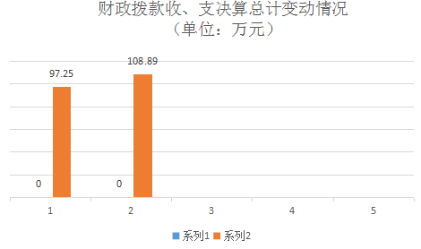

五、**一**般公共预算财政拨款支出决算情况说明

**（一）一般公共预算财政拨款支出决算总体情况**

2021年一般公共预算财政拨款支出92.83万元，占本年支出合计的95.45%。与2020年相比，一般公共预算财政拨款支出减少6.67万元，下降6.7%。主要变动原因是公务接待费减少。

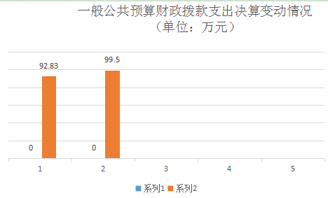

**（二）一般公共预算财政拨款支出决算结构情况**

2021年一般公共预算财政拨款支出92.83万元，主要用于以下方面:**一般公共服务（类）**支出82.68万元，占89.06%；**社会保障和就业（类）**支出3.16万元，占3.04%；**卫生健康支出**2.78万元，占3%；住房保障支出4.2万元，占4.9%。

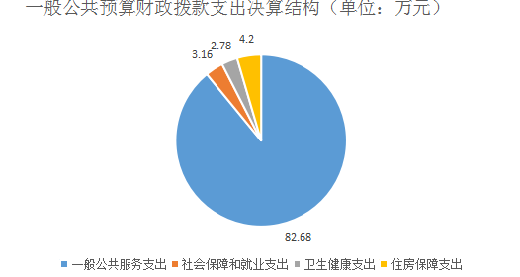

**（三）一般公共预算财政拨款支出决算具体情况**

**2021年一般公共预算支出决算数为92.83**，**完成预算100%。其中：**

**1.一般公共服务（类）政府办公厅（室）及相关机构事务（款）事业运行（项）: 支出决算为82.68万元，完成预算100%。**

**2.社会保障和就业支出（类）行政事业单位养老支出（款）机关事业单位基本养老保险缴费支出（项）: 支出决算为3.16万元，完成预算100%。**

**3.卫生健康支出（类）行政事业单位医疗（款）事业单位医疗（项）: 支出决算为2.55万元，完成预算100%。**

**4.卫生健康支出（类）行政事业单位医疗（款）公务员医疗补助（项）: 支出决算为0.23万元，完成预算100%。**

**5.住房保障支出（类）住房改革支出（款）住房公积金（项）: 支出决算为4.2万元，完成预算100%。**

六**、一**般公共预算财政拨款基本支出决算情况说明

2021年一般公共预算财政拨款基本支出92.83万元，其中：

人员经费52.19万元，主要包括：基本工资、津贴补贴、奖金、伙食补助费、绩效工资、机关事业单位基本养老保险缴费、职业年金缴费、其他社会保障缴费、其他工资福利支出、离休费、退休费、抚恤金、生活补助、医疗费补助、奖励金、住房公积金、其他对个人和家庭的补助支出等。  
　　公用经费40.44万元，主要包括：办公费、印刷费、咨询费、手续费、水费、电费、邮电费、取暖费、物业管理费、差旅费、因公出国（境）费用、维修（护）费、租赁费、会议费、培训费、公务接待费、劳务费、委托业务费、工会经费、福利费、公务用车运行维护费、其他交通费、税金及附加费用、其他商品和服务支出、办公设备购置、专用设备购置、信息网络及软件购置更新、其他资本性支出等。

七、“三公”经费财政拨款支出决算情况说明

**（一）“三公”经费财政拨款支出决算总体情况说明**

2021年“三公”经费财政拨款支出决算为38.52万元，完成预算100%。增减变化为0%。

**（二）“三公”经费财政拨款支出决算具体情况说明**

2021年“三公”经费财政拨款支出决算中，因公出国（境）费支出决算0万元，占0%；公务用车购置及运行维护费支出决算1.3万元，占3.37%；公务接待费支出决算37.22万元，占96.63%。具体情况如下：

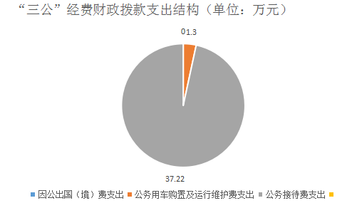

**1.因公出国（境）经费支出**0万元。

**2.公务用车购置及运行维护费支出**1.3万元,**完成预算100%。**公务用车购置及运行维护费支出决算比2020年增加0.79万元，增长154.9%。主要原因是车辆年限较长，修理费增加。

其中：**公务用车购置支出**0万元。全年按规定更新购置公务用车0辆，其中：轿车0辆、金额0万元，越野车0辆、金额0万元，载客汽车0辆、金额0万元。截至2021年12月底，单位共有公务用车1辆，其中：轿车0辆、越野车1辆、载客汽车0辆。

**公务用车运行维护费支出**1.3万元。主要用于接待工作等所需的公务用车燃料费、维修费、过路过桥费、保险费等支出。

**3.公务接待费支出**37.22万元，**完成预算100%。**公务接待费支出决算比2020年减少15.23万元，下降29.04%。主要原因是受疫情影响，公务接待费减少。其中：

**国内公务接待支出**37.22万元，主要用于开展业务活动开支的交通费、住宿费、用餐费等。国内公务接待134批159次，1770人次（不包括陪同人员），共计支出37.22万元，具体内容包括：协助落实在西区召开的省级及市内大型会议及各项大型重要活动的公务服务工作；负责安排到西区进行投资、洽谈业务等大型活动的服务工作等。

**外事接待支出**0万元，外事接待0批次，0人，共计支出0万元。

八、政府性基金预算支出决算情况说明

2021年政府性基金预算财政拨款支出9.39万元。

1. 国有资本经营预算支出决算情况说明

2021年国有资本经营预算财政拨款支出0万元。

1. 其他重要事项的情况说明

**（一）机关运行经费支出情况**

2021年，西区公务服务中心机关运行经费支出0万元。

**（二）政府采购支出情况**

2021年，西区公务服务中心政府采购支出总额0万元，其中：政府采购货物支出0万元、政府采购工程支出0万元、政府采购服务支出0万元。授予中小企业合同金额0万元，占政府采购支出总额的0%，其中：授予小微企业合同金额0万元，占政府采购支出总额的0%。

**（三）国有资产占有使用情况**

截至2021年12月31日，西区公务服务中心共有车辆1辆，其中：主要领导干部用车0辆、机要通信用车0辆、应急保障用车1辆、其他用车0辆。单价50万元以上通用设备0台（套），单价100万元以上专用设备0台（套）。

**（四）预算绩效管理情况**

根据预算绩效管理要求，本部门在2021年度预算编制阶段，组织对接待协调费1个项目开展了预算事前绩效评估，对1个项目编制了绩效目标，预算执行过程中，选取1个项目开展绩效监控，年终执行完毕后，对1个项目开展了绩效自评。同时，本部门对2021年部门整体开展绩效自评，《2021年西区公务服务中心部门整体绩效评价报告》见附件（第四部分）。

1. 名词解释

1.财政拨款收入：指单位从同级财政部门取得的财政预算资金。

2.年初结转和结余：指以前年度尚未完成、结转到本年按有关规定继续使用的资金。

3.年末结转和结余：指本年度或以前年度预算安排、因客观条件发生变化无法按原计划实施，需延迟到以后年度按有关规定继续使用的资金。

4.基本支出：指为保障机构正常运转、完成日常工作任务而发生的人员支出和公用支出。

5.项目支出：指在基本支出之外为完成特定行政任务和事业发展目标所发生的支出。

6.“三公”经费：纳入财政预决算管理的“三公”经费，是指部门用财政拨款安排的因公出国（境）费、公务用车购置及运行费和公务接待费。其中，因公出国（境）费反映单位公务出国（境）的国际旅费、国外城市间交通费、住宿费、伙食费、培训费、公杂费等支出；公务用车购置及运行费反映单位公务用车车辆购置支出（含车辆购置税）及租用费、燃料费、维修费、过路过桥费、保险费、安全奖励费用等支出；公务接待费反映单位按规定开支的各类公务接待（含外宾接待）支出。

7.机关运行经费：为保障行政单位（含参照公务员法管理的事业单位）运行用于购买货物和服务的各项资金，包括办公及印刷费、邮电费、差旅费、会议费、福利费、日常维修费、专用材料及一般设备购置费、办公用房水电费、办公用房取暖费、办公用房物业管理费、公务用车运行维护费以及其他费用。

8.社会保障和就业支出（类）行政事业单位养老支出（款）

①、行政单位离退休: 指行政单位（包括实行公务员管理的事业单位）开支的离退休支出。

②、机关事业单位基本养老保险缴费支出：指机关事业单位实施养老保险制度有单位缴纳的基本养老保险费支出。

10、卫生健康支出支出（类） 行政事业单位医疗支出（款）

➀、行政单位医疗：反映财政部门安排的行政单位（包括实行公务员管理的事业单位、下同）基本医疗保险缴费经费，未参加医疗保险的行政单位的公费医疗经费，按国家规定享受离休人员、红军老战士待遇人员的医疗经费。

➁、事业单位医疗：反映财政部门安排的事业单位基本医疗保险缴费经费，未参加医疗保险的事业单位的公费医疗经费，按国家规定享受离休人员待遇的医疗经费。

③、公务员医疗补助：反映财政部门安排的公务员医疗补助经费。

④、其他行政事业单位医疗支出：反映除上述项目以外的其他用于行政事业单位医疗方面的支出。

11、住房保障支出（类）住房改革支出（款）住房公积金（项）：指行政事业单位按人力资源和社会保障部、财政部规定的基本工资和津贴补贴以及规定比例为职工缴纳的住房公积金。

12、一般公共服务支出（类）政府办公厅（室）及相关机构事务（款）事业运行（项）：反映事业单位的基本支出，不包括行政单位（包括实行公务员管理的事业单位）后勤服务中心、医务室等附属事业单位。

13、城乡社区支出（类）国有土地使用权出让收入安排的支出（款）土地开发支出（项）：反映新疆生产建设兵团和地方政府用于前期土地开发性支出以及前期土地开发相关的费用支出。

14.基本支出：指为保障机构正常运转、完成日常工作任务而发生的人员支出和公用支出。

15.项目支出：指在基本支出之外为完成特定行政任务和事业发展目标所发生的支出。

16.经营支出：指事业单位在专业业务活动及其辅助活动之外开展非独立核算经营活动发生的支出。

17.“三公”经费：指部门用财政拨款安排的因公出国（境）费、公务用车购置及运行费和公务接待费。其中，因公出国（境）费反映单位公务出国（境）的国际旅费、国外城市间交通费、住宿费、伙食费、培训费、公杂费等支出；公务用车购置及运行费反映单位公务用车车辆购置支出（含车辆购置税）及租用费、燃料费、维修费、过路过桥费、保险费等支出；公务接待费反映单位按规定开支的各类公务接待（含外宾接待）支出。

18.机关运行经费：为保障行政单位（含参照公务员法管理的事业单位）运行用于购买货物和服务的各项资金，包括办公及印刷费、邮电费、差旅费、会议费、福利费、日常维修费、专用材料及一般设备购置费、办公用房水电费、办公用房取暖费、办公用房物业管理费、公务用车运行维护费以及其他费用。

附件

2021年攀枝花市西区公务服务中心部门

整体绩效评价报告

一、部门（单位）概况

（一）机构组成。

攀枝花市西区公务服务中心下属二级单位0个，其中行政单位0个，参照公务员法管理的事业单位0个，其他事业单位0个。

（二）机构职能。

承办区委、区政府领导有关公务服务工作的批示和决定，以及区委、区政府及有关部门转由公务服务中心办理的事项；完成友邻县（区）主要领导、四大班子代表团来西区考察工作的公务服务工作；对区内各部门公务服务工作进行指导；协助落实在西区召开的省级及市内大型会议及重要活动的公务服务工作；负责安排到西区进行投资、洽谈业务等重要商务活动的服务工作。

（三）人员概况。

在职事业编制数4人，实有人数3人。临聘人员编制数3人，实有人数2人。

二、部门财政资金收支情况

（一）部门财政资金收入情况。

按照预算管理有关规定，目前部门预算的编制实行综合预算制度，即全部收入和支出都反映在预算中。2021年西区公务服务中心一般公共预算拨款收入97.25万元，其中：当年财政拨款收入97.25万元。相应安排预算支出97.25万元。其中：工资福利支出52.19万元，日常公用支出40.64万元，项目支出4.42万元。

（二）部门财政资金支出情况。

2021年西区公务服务中心本年支出合计97.25万元，其中：基本支出92.83万元，占95.45%；项目支出4.42万元，占4.55%。主要用于以下方面：一般公共服务支出82.68万元，占85.02%；社会保障和就业支出316万元，占3.25%；医疗卫生支出2.78万元，占2.85%；住房保障支出4.2万元，占4.31%，土地开发支出4.42万元，占4.57%。

三、部门整体预算绩效管理情况

（一）部门预算项目绩效管理。

2021年本部门的绩效目标制定、目标完成、预算编制等均按照区财政局下达的相关文件指标进行了编制和预算公开，并按相关要求严格执行预算范围内开支。年度内根据工作开展情况进行经费执行，并完成所有预定目标，未发生违规记录。

（二）结果应用情况。

本单位按照区财政局下达的预算指标，严格执行预算内开支，保障了单位正常运转。并按相关要求进行预决算公开工作，绩效目标如实填报，专项预算进行了规划和筹划。

1. 自评质量

通过收支情况、预决算编制、预算执行管理、支出绩效及财政管理等方面的综合评价，我中心支出绩效总体较好，对财政资金的使用能够严格执行行政事业单位会计制度及财政相关规定，围绕中心，服务大局，开拓创新，无私奉献，团结奋进，充分发挥了接待工作的服务和保障作用，圆满完成了各项工作任务。

四、评价结论及建议

（一）评价结论。

从整体上看，2021年我中心资金运行维护决策正确，资金管理规范，项目管理到位，政策执行有力，有效发挥了财政资金的使用效率。各项资金其主要用途是保障该部门机构正常运转、完成日常工作任务以及本单位承担的接待工作以及其他具体工作。在人员经费支出、公共支出严格执行区委区政府的各项制度；在项目经费的使用上，在保证各项任务顺利完成的同时，严格落实厉行节约的原则；三公经费的使用严格控制在预算申报的范围内。

（二）存在问题。

自主预算绩效监控意识不够，未及时对各项目经费进行预算绩效监控。

（三）改进建议。

及时做好各项目资金的预算绩效监控工作，即要确保各项工作顺利的开展，又要做好厉行节约，力争把成本降低。

附件

2021年专项预算项目支出绩效自评报告

（接待协调费）

一、项目概况

**（一）项目基本情况。**

1.西区公务服务中心是该项目的具体实施主体。

2.项目立项、资金申报的依据是：根据工作职责，完成全年来区考察、调研、洽谈业务及大型会议等接待相关工作，提高接待服务质量，保证接待服务对象满意度达到百分之九十九以上。为促进西区经济社会发展，展现魅力西区起到良好的窗口作用,经费4.42万元。

3.资金管理办法制定情况，资金支持具体项目的条件、范围与支持方式概况，此资金只能用于该项目。

4.用于接待相关活动费用及聘用接待员费用。

**（二）项目绩效目标。**

1．用于接待相关活动费用及聘用接待员费用。

2．完成全年来区考察、调研、洽谈业务及大型会议等接待相关工作，提高接待服务质量，保证接待服务对象满意度达到百分之九十九以上。为促进西区经济社会发展，展现魅力西区起到良好的窗口作用。全年财政拨款4.42万元用于该项目，此项目已按计划认真落实了

3．通过自评，申报内容与实际相符，申报目标合理可行。

**（三）项目自评步骤及方法。**

通过接待相关活动费用及聘用接待员费用，完成全年来区考察、调研、洽谈业务及大型会议等接待相关工作，提高接待服务质量，保证接待服务对象满意度达到百分之九十九以上。

二、项目资金申报及使用情况

**（一）项目资金申报及批复情况。**

该项目在上年末进行预算工作时申报，年初西区财政局下达批复及下达经费等事宜。

**（二）资金计划、到位及使用情况（可用表格形式反映）。**

1．资金计划。该项目属区级预算项目经费。

2．资金到位。已全部到位。

3．资金使用。单位根据会议情况列支费用，该项目资金财政已在2021年内按规定要求使用完。资金的支付范围、支付标准、支付依据等是合规合法、与预算相符。

**（三）项目财务管理情况。**

有健全的财务制度，项目预算、资金拨付严格按照财务管理制度进行管理。保证专款专用，资金发放复查由财务人员按照财务制度进行资金的审核、支付和核算，在具体支付时，手续是完善的，不存在虚假会计凭证的情况，会计严格执行财务管理制度，财务处理及时，核算规范。

三、项目实施及管理情况

**（一）项目组织架构及实施流程。**

1.西区财政局根据预算项目批复，下达项目经费，预算单位进行项目实施计划。

2.拨付时根据会议情况，报分管领导审批同意，呈报主要负责人审核并批复同意支付

**（二）项目管理情况。**

项目是区财政纳入年度预算，严格安照项目要求及财经法律法规等要求落实的。

**（三）项目监管情况。**

项目完成情况每年都要向上级财政部门填写相关的绩效分析评价，并上报相关对口管理部门检查。

四、项目绩效情况

**（一）项目完成情况。**

1.数理指标：1次

2.质量指标：完成全年来区考察、调研、洽谈业务及大型会议等接待相关工作，提高接待服务质量，保证接待服务对象满意度达到百分之九十九以上。为促进西区经济社会发展，展现魅力西区起到良好的窗口作用。

3.时效指标：项目实施时间为2021年1月至12月。

4.成本指标：预算指标为4.42万元，实际支出4.42万元。。

**（二）项目效益情况。**

以坚持服务经济建设，服务机关工作为原则，努力为西区经济社会发展做出积极贡献。

**（二）存在的问题。**

1.预算编制时间短，任务重，需要财政做更系统的培训和指导。

2.绩效从制定、评价到使用都缺少系统性训练。

3.预算编制的合理性需要提高。

**（三）相关建议。**

加强预算编制的合理性，平衡预算配置。加强对预算编制和绩效的培训，绩效不仅是在绩效填报上培训，还需要从绩效编制、绩效编制、绩效评价（自评和第三方评价）、绩效结果应用上做一体化培训，促进绩效系统的成熟和稳定。

附表

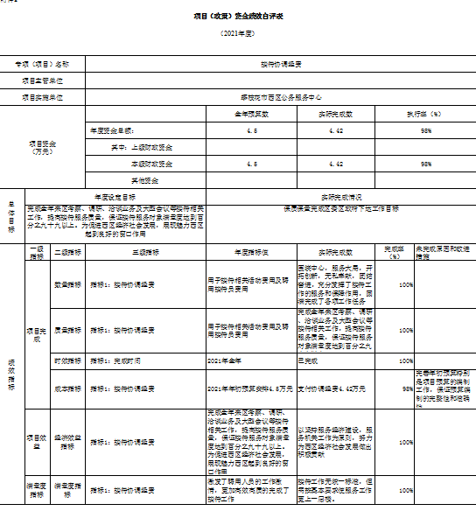

第五部分 附表

## 一、收入支出决算总表

## 二、收入决算表

## 三、支出决算表

## 四、财政拨款收入支出决算总表

## 五、财政拨款支出决算明细表

## 六、一般公共预算财政拨款支出决算表

## 七、一般公共预算财政拨款支出决算明细表

## 八、一般公共预算财政拨款基本支出决算表

## 九、一般公共预算财政拨款项目支出决算表

## 十、一般公共预算财政拨款“三公”经费支出决算表

## 十一、政府性基金预算财政拨款收入支出决算表

## 十二、政府性基金预算财政拨款“三公”经费支出决算表

## 十三、国有资本经营预算财政拨款收入支出决算表

十四、国有资本经营预算财政拨款支出决算表